บทที่ 4
การทดสอบและวิเคราะห์ผล
เนื้อหาในบทนี้เป็นการทดสอบเพื่อประเมินผลโครงงาน ว่าสามารถบรรลุวัตถุประสงค์ของโครงงานที่ได้ตั้งไว้หรือไม่ โดยได้มีการตั้งวัตถุประสงค์ของการทดสอบดังนี้
วัตถุประสงค์ของการทดสอบ
- เพื่อให้สามารถทำงานตามที่ได้สร้างและออกแบบไว้
ในการทดสอบโครงงานนี้จะแบ่งการทดสอบออกเป็น 2 ส่วนคือ การทดสอบการทำงานของโปรแกรมด้านการออกแบบกระดาษคำตอบ กับการทดสอบการทำงานของโปรแกรมด้านการตรวจกระดาษคำตอบ

4.1 การทดสอบการทำงานของโปรแกรมด้านการตรวจกระดาษคำตอบจากรูป
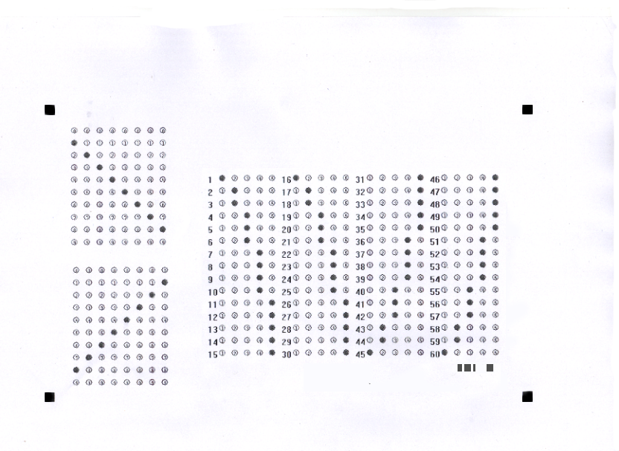
รูปที่ 4-1 การตรวจกระดาษคำตอบ

ทดลองโดยใช้กระดาษคำตอบ 6 แบบ มีรายละเอียดดังนี้
แบบที่ 1 ขนาดกระดาษ 1038*671 Pixel จำนวนข้อ 100 ข้อ จำนวนรหัสนักศึกษา 8 หลัก จำนวนรหัสวิชา 8 หลัก มีบาร์โค้ดเป็น 1
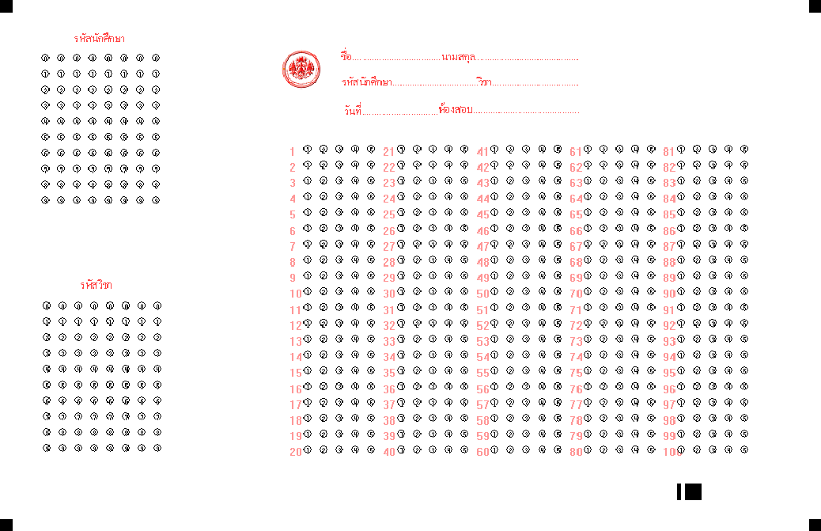
รูปที่ 4-2 กระดาษคำตอบแบบที่ 1
แบบที่ 2 ขนาดกระดาษ 800*600 Pixel จำนวนข้อ 50 ข้อ จำนวนรหัสนักศึกษา 7 หลัก จำนวนรหัสวิชา 7หลัก มีบาร์โค้ดเป็น 2
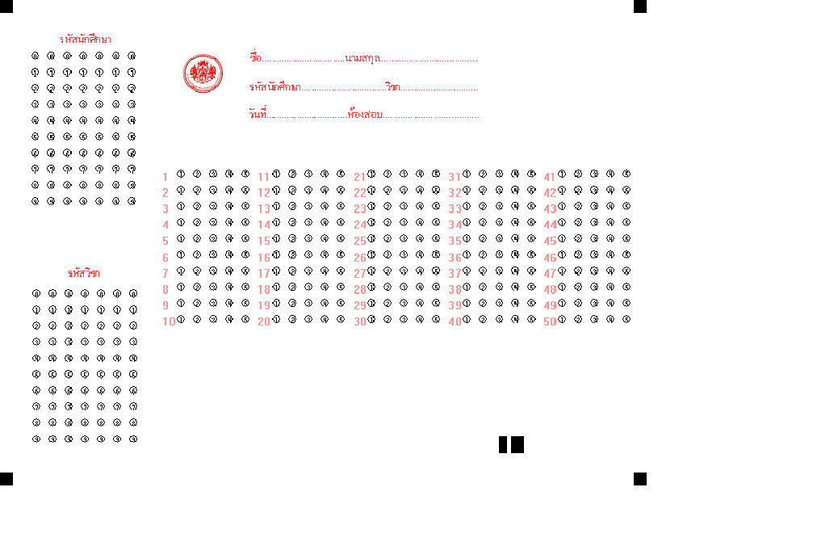
รูปที่ 4-3 กระดาษคำตอบแบบที่ 2
แบบที่ 3 ขนาดกระดาษ 1038*671 Pixel จำนวนข้อ 50 ข้อ จำนวนรหัสนักศึกษา 7 หลัก จำนวนรหัสวิชา 7 หลัก มีบาร์โค้ดเป็น 3
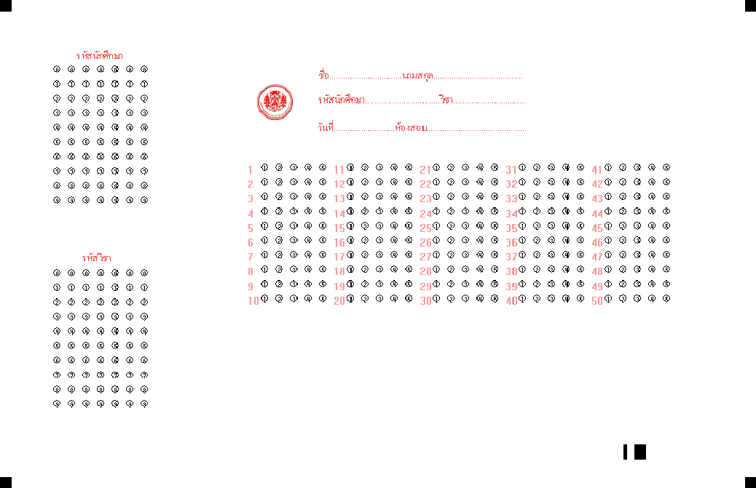
รูปที่ 4-4 กระดาษคำตอบแบบที่ 3

แบบที่ 4 ขนาดกระดาษ 912*608 Pixel จำนวนข้อ 100 ข้อ จำนวนรหัสนักศึกษา 8 หลัก จำนวนรหัสวิชา 8 หลัก มีบาร์โค้ดเป็น 4
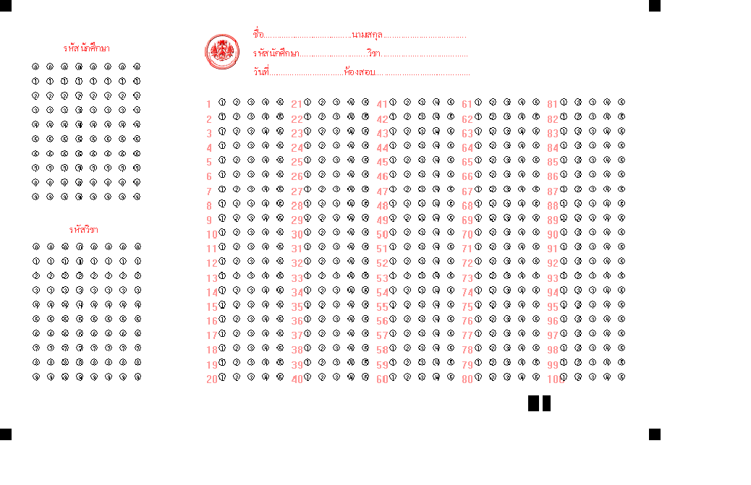
รูปที่ 4-5 กระดาษคำตอบแบบที่ 4
แบบที่ 5 ขนาดกระดาษ 912*608 Pixel จำนวนข้อ 50 ข้อ จำนวนรหัสนักศึกษา 7 หลัก จำนวนรหัสวิชา 7หลัก มีบาร์โค้ดเป็น 5

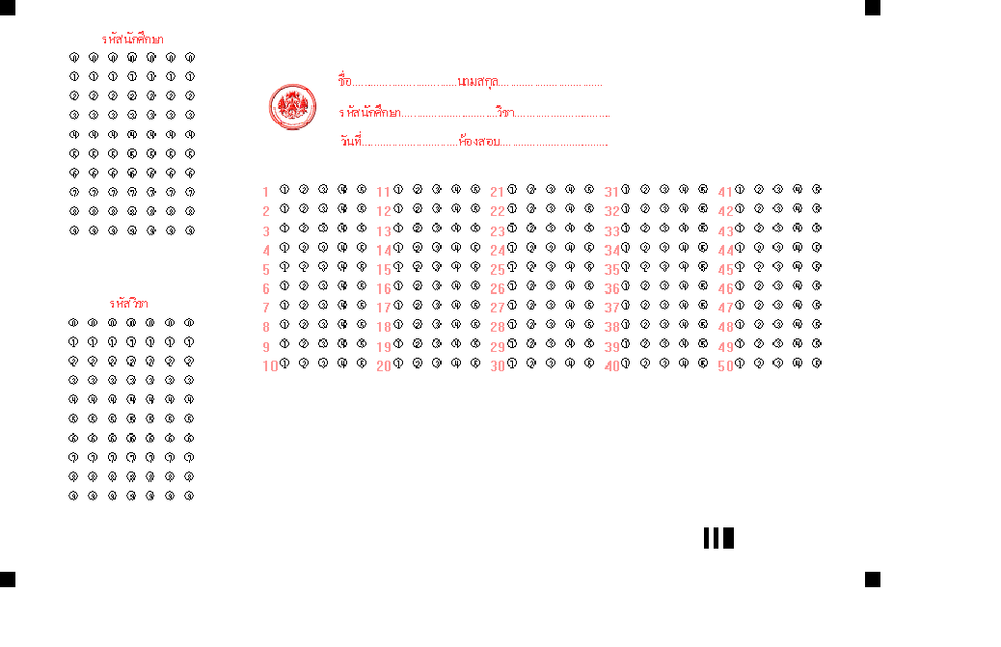
รูปที่ 4-6 กระดาษคำตอบแบบที่ 5
แบบที่ 6 ขนาดกระดาษ 800*600 Pixel จำนวนข้อ 100 ข้อ จำนวนรหัสนักศึกษา 8 หลัก จำนวนรหัสวิชา 8 หลัก มีบาร์โค้ดเป็น 7
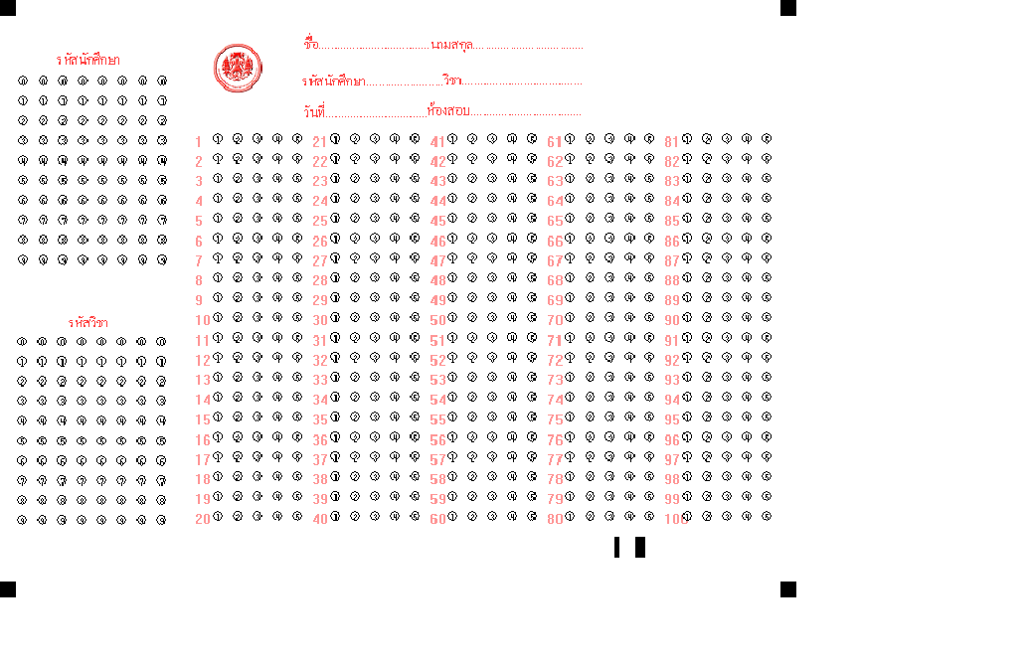
รูปที่ 4-7 กระดาษคำตอบแบบที่ 6
4.1.1 การทดสอบการใช้ปากกาต่างๆในการฝน
ทำการทดลองโดยใช้กระดาษคำตอบแบบละ 4 แผ่น สแกนด้วยความละเอียด 72 Dpi โดยใช้กระดาษแบบละ 4 แผ่น

กระดาษคำตอบแบบที่ 1
ส่วนต่างๆของกระดาษ | จำนวนข้อที่มีการผิดพลาด
ส่วนต่างๆของกระดาษ | ปากกา | 4B | 2B | HB
ส่วนของรหัสนักศึกษา | 0 | 0 | 0 | 1
ส่วนของรหัสวิชา | 3 | 2 | 6 | 0
ส่วนของคำตอบ | 63 | 48 | 48 | 65
ความถูกต้องคิดเป็นเปอร์เซ็นต์คิดจากจำนวนข้อ | 86.42% | 89.22% | 88.36% | 85.99%
ตารางที่ 4-1 กระดาษคำตอบแบบที่ 1

กระดาษคำตอบแบบที่ 2
ส่วนต่างๆของกระดาษ | จำนวนข้อที่มีการผิดพลาด
ส่วนต่างๆของกระดาษ | ปากกา | 4B | 2B | HB
ส่วนของรหัสนักศึกษา | 0 | 0 | 0 | 0
ส่วนของรหัสวิชา | 0 | 0 | 0 | 0
ส่วนของคำตอบ | 4 | 0 | 6 | 9
ความถูกต้องคิดเป็นเปอร์เซ็นต์คิดจากจำนวนข้อ | 98.43% | 100.00% | 97.65% | 96.48%
ตารางที่ 4-2 กระดาษคำตอบแบบที่ 2

กระดาษคำตอบแบบที่ 3
ส่วนต่างๆของกระดาษ | จำนวนข้อที่มีการผิดพลาด
ส่วนต่างๆของกระดาษ | ปากกา | 4B | 2B | HB
ส่วนของรหัสนักศึกษา | 0 | 0 | 0 | 0
ส่วนของรหัสวิชา | 0 | 0 | 0 | 0
ส่วนของคำตอบ | 1 | 15 | 31 | 25
ความถูกต้องคิดเป็นเปอร์เซ็นต์คิดจากจำนวนข้อ | 98.82% | 94.14% | 87.89% | 90.23%
ตารางที่ 4-3 กระดาษคำตอบแบบที่ 3

กระดาษคำตอบแบบที่ 4
ส่วนต่างๆของกระดาษ | จำนวนข้อที่มีการผิดพลาด
ส่วนต่างๆของกระดาษ | ปากกา | 4B | 2B | HB
ส่วนของรหัสนักศึกษา | 0 | 0 | 0 | 0
ส่วนของรหัสวิชา | 0 | 0 | 0 | 3
ส่วนของคำตอบ | 39 | 40 | 72 | 27
ความถูกต้องคิดเป็นเปอร์เซ็นต์คิดจากจำนวนข้อ | 91.59% | 91.37% | 84.48% | 88.28%
ตารางที่ 4-4 กระดาษคำตอบแบบที่ 4

กระดาษคำตอบแบบที่ 5
ส่วนต่างๆของกระดาษ | จำนวนข้อที่มีการผิดพลาด
ส่วนต่างๆของกระดาษ | ปากกา | 4B | 2B | HB
ส่วนของรหัสนักศึกษา | 0 | 0 | 0 | 0
ส่วนของรหัสวิชา | 2 | 0 | 1 | 0
ส่วนของคำตอบ | 14 | 18 | 5 | 15
ความถูกต้องคิดเป็นเปอร์เซ็นต์คิดจากจำนวนข้อ | 93.75% | 89.06% | 97.65% | 94.14%
ตารางที่ 4-5 กระดาษคำตอบแบบที่ 5

กระดาษคำตอบแบบที่ 6
ส่วนต่างๆของกระดาษ | จำนวนข้อที่มีการผิดพลาด
ส่วนต่างๆของกระดาษ | ปากกา | 4B | 2B | HB
ส่วนของรหัสนักศึกษา | 0 | 0 | 0 | 0
ส่วนของรหัสวิชา | 4 | 0 | 0 | 2
ส่วนของคำตอบ | 10 | 11 | 55 | 118
ความถูกต้องคิดเป็นเปอร์เซ็นต์คิดจากจำนวนข้อ | 78.87% | 97.62% | 88.14% | 74.14%
ตารางที่ 4-6 กระดาษคำตอบแบบที่ 6

จากการทดลองพบว่าลักษณะของปากกา หรือดินสอที่ใช้ฝนนั้นไม่มีผลมากนักกับการตรวจกระดาษคำตอบ เช่น เมื่อนำมาคิดค่ารวมกับกระดาษคำตอบทุกชนิดแล้วได้ค่าดังนี้

ชนิดของปากกาที่ใช้ฝน | ความถูกต้องคิดเป็นเปอร์เซ็นต์คิดจากจำนวนข้อ
ปากกา | 91.31%
4B | 93.56%
2B | 90.65%
HB | 88.21%
ตารางที่ 4-7 การฝนด้วยปากกาแบต่างๆ

ซึ่งสรุปได้ดังนี้การใช้ปากกา ดินสอ 4B หรือดินสอ 2B นั้นมีค่าความถูกต้องใกล้เคียงกัน ส่วนกระดาษคำตอบที่ทำการฝนด้วยดินสอ HB นั้นมีค่าความถูกต้องน้อยกว่านิดหน่อย

4.1.2 การทดสอบโดยการสแกนด้วยความละเอียดต่างๆกัน
ทำการทดลองโดยใช้กระดาษขนาด 800*600 มาทำการสแกนด้วยค่าความละเอียด DPI ต่างๆกัน โดยใช้ทั้งหมด 32 แผ่น

ความละเอียดในการสแกน(Dpi) | อัตราการขยาย(%) | เปอร์เซ็นต์ความถูกต้อง
25 | 405 | 96.43%
75 | 141 | 96.43%
100 | 101 | 96.43%
300 | 34 | 96.43%
600 | 17 | 96.43%
1200 | 9 | 96.43%
ตารางที่ 4-8 การทดสอบโดยการสแกนด้วยความละเอียดต่างๆกัน

เมื่อทำการทดสอบด้วยการสแกนด้วยความละเอียดต่างๆกันพบว่าไม่มีผลต่อการตรวจกระดาษคำตอบ

4.1.3 การทดสอบโดยใช้ขนาดกระดาษต่างๆกัน
ทำการทดลองโดยใช้กระดาษคำตอบแบบละ 32 แผ่น สแกนด้วยความละเอียด 72 Dpi โดยจะคิดค่าความถูกต้องจากจำนวนข้อทั้งหมด

ขนาดของกระดาษ(Pixel) | ความถูกต้องคิดเป็นเปอร์เซ็นต์คิดจากจำนวนข้อ
800*600 | 92.60%
921*608 | 91.87%
1038*671 | 89.72%
ตารางที่ 4-9 การทดสอบโดยใช้ขนาดกระดาษต่างๆกัน

เมื่อทำการทดสอบด้วยกระดาษขนาดต่างๆกันแล้วพบว่าเมื่อกระดาษมีขนาดเล็กลงจะมีค่าความถูกต้องมากขึ้น

4.1.4 การทดสอบโดยมีการสแกนเข้ามาเอียงด้วยองศาต่างๆ
ทำการทดลองโดยใช้กระดาษ 3 แบบ แบบละ 16 แผ่น ทำการหมุนภาพเป็นองศาต่างๆ โดยการสแกนด้วยความละเอียด 72 Dpi โดยคิดค่าความถูกต้องจากจำนวนข้อที่ทำการฝนทั้งหมด

กระดาษคำตอบแบบที่ | ความถูกต้องเมื่อสแกนเข้ามาเอียง(%)
กระดาษคำตอบแบบที่ | -20 องศา | -10 องศา | -5 องศา | 0 องศา | 5 องศา | 10 องศา | 20 องศา
1 | 98.44 | 100.00 | 92.19 | 95.31 | 95.31 | 95.31 | 87.50
2 | 95.31 | 100.00 | 90.63 | 92.19 | 76.56 | 82.81 | 82.25
3 | 100.00 | 93.75 | 96.88 | 96.88 | 73.44 | 82.25 | 82.81
ตารางที่ 4-10 การทดสอบโดยมีการสแกนเข้ามาเอียงด้วยองศาต่างๆ

4.1.5 การทดสอบโดยดูให้มีจำนวนข้อแตกต่างกัน

จำนวนข้อ | ความถูกต้องคิดเป็นเปอร์เซ็นต์คิดจากจำนวนข้อ
100 | 88.84%
50 | 96.28%
ตารางที่ 4-11 การทดสอบโดยดูให้มีจำนวนข้อแตกต่างกัน

เมื่อทำการทดสอบด้วยการให้มีจำนวนข้อแตกต่างกันพบว่าถ้ามีจำนวนข้อมากๆจะทำให้มีความผิดพลาดมากกว่าจำนวนข้อน้อยๆ

4.1.6 การทดสอบการทำงานของโปรแกรมเมื่อมีการฝนกระดาษคำตอบซ้ำในข้อเดียวกัน

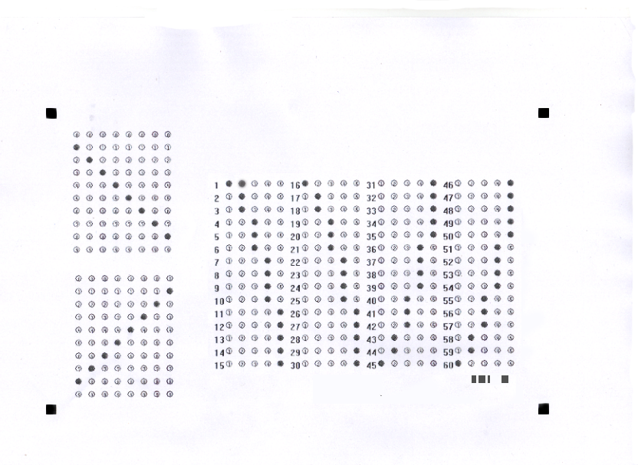
รูปที่ 4-8 แสดงไฟล์เมื่อมีการฝนกระดาษคำตอบซ้ำ

จะพบว่าที่ข้อ 1 ของไฟล์คำตอบมีการฝนซ้ำกัน เมื่อมีการสั่งตรวจกระดาษคำตอบ จะทำให้เกิดข้อความแสดงความผิดพลาดขึ้นมา ดังรูป

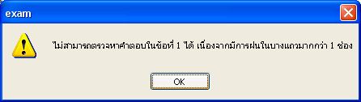
รูปที่ 4-9 แสดงข้อความเมื่อตรวจพบว่ามีการฝนมากกว่า 1 ช่อง

4.1.7 การทดสอบการทำงานของโปรแกรมเมื่อมีการฝนกระดาษคำตอบไม่เต็มข้อ
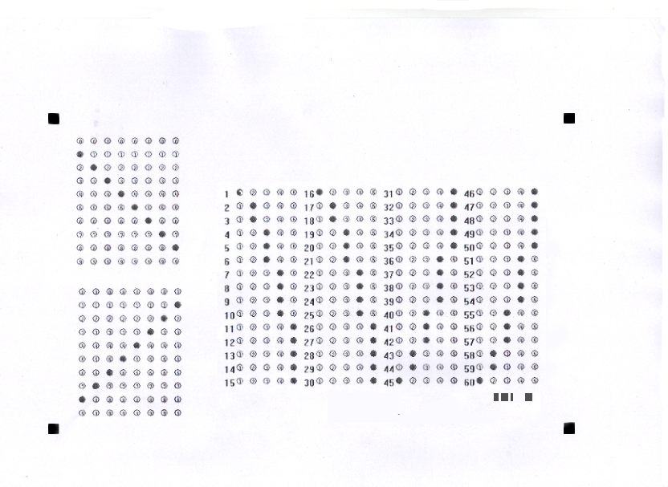
รูปที่ 4-10 รูปที่มีการฝนกระดาษคำตอบไม่เต็มข้อ

จะพบว่าข้อที่ 1 จะมีการฝนได้ไม่เต็มวง ทำให้การตรวจผิดพลาดและรายงานความผิดพลาดขึ้นมาดังรูป

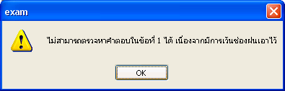
รูปที่ 4-11 แสดงข้อความเมื่อตรวจพบว่าไม่มีการฝนหรือ มีการฝนไม่เต็มช่อง

4.2 การทดสอบการทำงานของโปรแกรมด้านการออกแบบกระดาษคำตอบ
ในการทดสอบส่วนแรกจะทดสอบการออกแบบกระดาษคำตอบว่าสามารถออกแบบได้หรือไม่

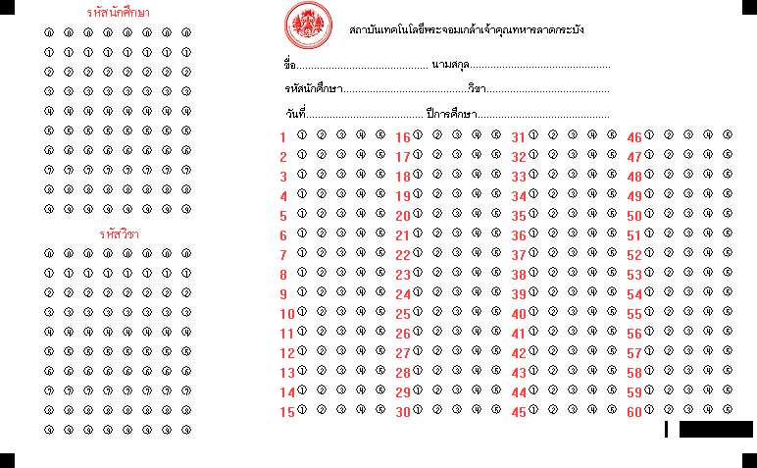
รูปที่ 4-12 การออกแบบกระดาษคำตอบ

จากการทดลองออกแบบสามารถจัดเก็บออกแบบกระดาษคำตอบแบบต่างๆได้ สามารถจัดเก็บไฟล์ได้ สามารถพิมพ์ได้
ในการทดสอบส่วนที่สองจะทำการทดสอบโดยนำกระดาษที่ได้จากการสแกนในรูปแบบต่างๆเข้ามาแปลงกลับเป็นรูปภาพที่จัดการได้ โดยการใช้เครื่องมือเลือกบริเวณต่างๆ แล้วทำการเขียนไฟล์สคริปแล้วทำการแปลงเป็นรูปแบบที่จัดการได้
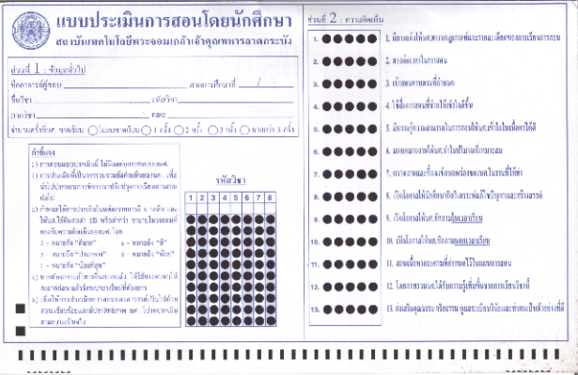
รูปที่ 4-13 รูปที่ได้จากการสแกน

เมื่อได้รูปมาแล้วทำการแปลงเป็นไฟล์สคริปแล้วทำการแปลงจะได้ดังรูป

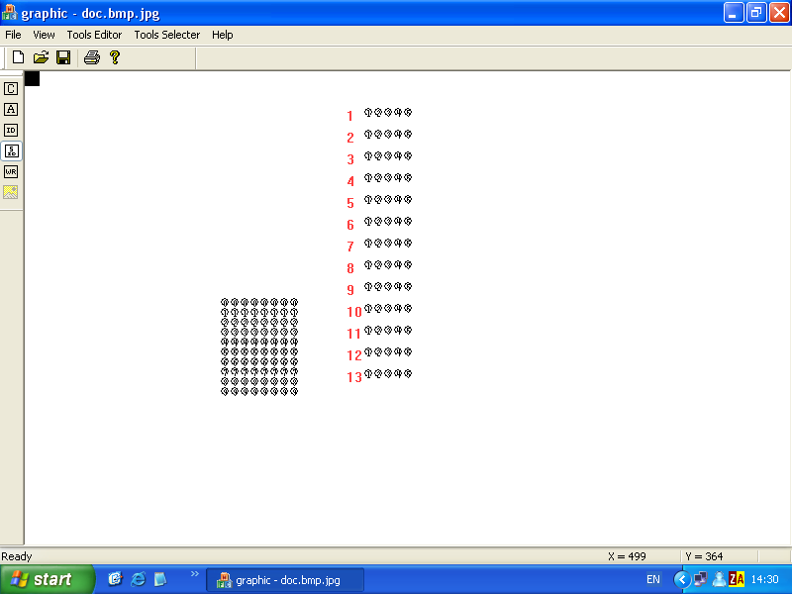รูปที่ 4-14 รูปที่ได้จากการแปลงภาพ
ค่าที่ได้จากสคริปมีค่าความผิดพลาดเล็กน้อยจากการขยายภาพจะเห็นว่ารัศมีมีค่าไม่เต็มวงเนื่องจาก สีที่เป็นขอบของวงกลม ใกล้เคียงสีของเส้นตาราง ถ้าตั้งค่าให้เห็นขอบของวงกลมทำให้ไม่สามารถแยกค่าสีระหว่างกันได้ ส่วนค่าอื่นๆที่หาได้จากรูป เช่น จำนวนข้อ จำนวนตัวเลือก มีค่าถูกต้อง

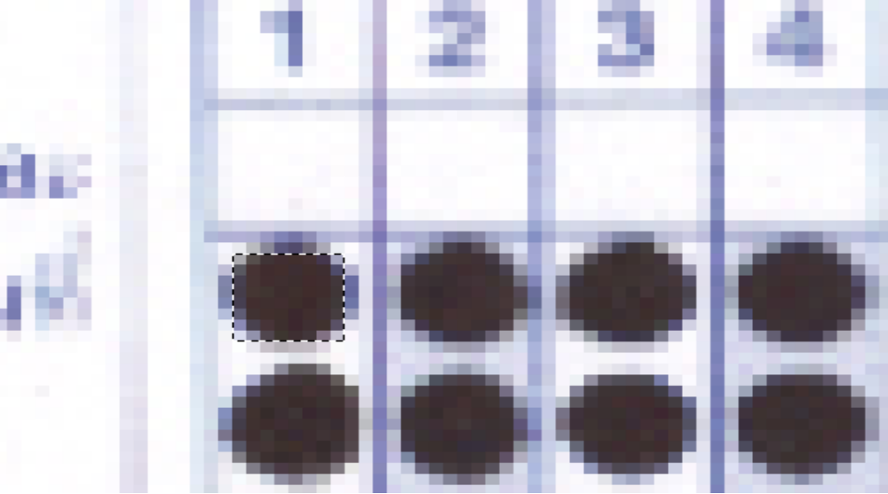
รูปที่ 4-15 รูปที่ขยายเพื่อให้เห็นค่ารัศมีที่หาได้

นอกจากนี้ในการทดลองได้ทำการฝนค่าให้บางลงเรื่อยๆเพื่อหาค่าที่น้อยที่สุดที่จะหาค่าได้ถูกต้อง แล้วพบว่าค่าที่ได้เริ่มมีความผิดพลาด
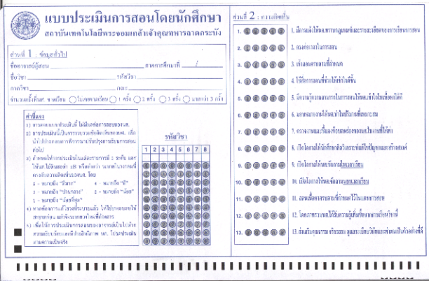
รูปที่ 4-16 รูปที่ได้จากการสแกนที่มีความผิดพลาด

ส่วนในการทดลองกับกระดาษชนิดอื่นๆก็ได้ผลเช่นเดียวกันคือถ้ากระดาษนั้นมีความรบกวน(noise)สูง ก็จะทำให้ผลผิดพลาดมากขึ้น ส่วนค่าที่ผิดพลาดจะเป็นค่ารัศมี และระยะห่างระหว่างข้อ ส่วนค่าจำนวนคำตอบหรือจำนวนตัวเลือกในแต่ละข้อนั้นส่วนใหญ่ไม่มีความผิดพลาด

4.2.1 การทดสอบโดยใช้ดินสอแตกต่างกัน
การทดสอบโดยใช้กระดาษคำตอบแบบต่างๆ 4 แบบ แบบละ 8 แผ่น โดยที่กระดาษไม่เอียง ทำการหาค่าบริเวณต่างๆได้ผลดังนี้

กระดาษคำตอบแบบที่ | ความถูกต้องของค่ารัศมีที่หาได้(%) |  |  |  | ความถูกต้องของระยะทางที่หาได้(%)
กระดาษคำตอบแบบที่ | ปากกา | 4B | 2B | HB | ปากกา | 4B | 2B | HB
1 | 100 | 100 | 100 | 100 | 100 | 100 | 100 | 100
2 | 100 | 100 | 100 | 100 | 100 | 100 | 100 | 100
3 | 100 | 100 | 100 | 100 | 100 | 100 | 100 | 100
4 | 100 | 100 | 100 | 100 | 100 | 100 | 100 | 100
ตารางที่ 4-12 การทดสอบโดยใช้ดินสอแตกต่างกัน

4.3 สรุปผลการทดลอง
การทดลองในส่วนของการตรวจกระดาษคำตอบยังมีความถูกต้องน้อยเนื่องจากขนาดของภาพที่ทำการออกแบบกระดาษคำตอบ กับภาพที่ได้จากการสแกนเข้ามามีขนาดไม่ตรงกันทำให้เมื่อทำการอ่านค่าไฟล์สคริป จะได้ค่าที่ไม่ตรงกับจุดนั้นจริง ทำให้ทำการตรวจกระดาษคำตอบผิดพลาด แต่ถ้าค่าที่ทำการอ่านมาได้มีค่าใกล้เคียง จะทำการหาจุดฝนได้ถูกต้อง ซึ่งปัญหานี้ได้ทำการแก้ไขได้บ้างเล็กน้อย คือไม่เชื่อค่าที่อ่านได้จากไฟล์สคริป โดยจะวนหาจุดที่เป็นการฝนช่วงหนึ่งก่อนถ้าพบว่ามีจะจะเปลี่ยนค่าที่อ่านได้จากสคริปเป็นจุดนั้นแทน ซึ่งทำให้แก้ปัญหาไปได้บางส่วน ในส่วนของการเอียงของกระดาษคำตอบนั้นถ้ารูปที่ทำการสแกนเข้ามาตรง แล้วทำการตรวจได้ถูกต้องเมื่อมาทำให้กระดาษเอียงด้วยโปรแกรมตกแต่งรูปภาพพบว่าจะสามารถตรวจได้ถูกต้องแม้ว่าจะถึง 20 องศาก็ตาม
ในส่วนของการออกแบบกระดาษคำตอบเมื่อรับรูปแบบมาจากภายนอกพบว่าถ้ากระดาษมีการเอียงค่าที่ทำการหาได้จะมีความผิดพลาด และถ้าผู้ใช้ทำการฝนเลยจุดฝน ก็จะทำให้โปรแกรมคำนวณรวมบริเวณที่ผู้ใช้ทำการฝนเกินไปด้วย

